Ryan Heshka
Midnight Movie
a cura di Michela D'Acquisto

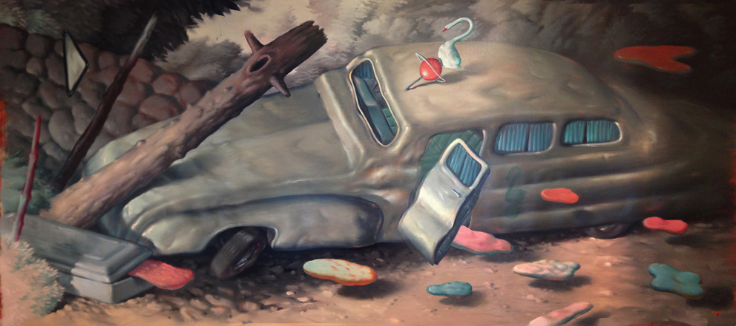

Antonio Colombo Arte Contemporanea è lieta di presentare Midnight Movie, la quarta mostra personale dell'artista canadese Ryan Heshka negli spazi della galleria, a cura di Michela D'Acquisto.

Ryan Heshka, la cui opera artistica è innegabilmente influenzata dall'espressione stilistica dei pulp magazines e dei B movies che da sempre lo affascinano, in occasione della sua nuova mostra rende omaggio alle atmosfere bizzarre e oniriche di questi ultimi, rielaborandone tuttavia le suggestioni per dare così vita a un corpo di lavori unico nel suo genere.
I “film della mezzanotte” ai quali l'artista fa riferimento erano pellicole a basso costo dal contenuto horror di dubbia qualità, che, negli Stati Uniti degli anni Cinquanta, venivano mandate in onda dopo la programmazione abituale. Proprio a causa della loro rudimentalità, oggi, più che suscitare terrore, fanno sorridere sia per gli ingenui espedienti scenici sia per l'inverosimiglianza delle trame. Heshka si appropria non solo dell'estetica, ma anche dell'approccio spontaneo di questi, dipingendo in maniera non dissimile da quella in cui erano girati: in un'unica ripresa, poco importa che la recitazione o la regia fossero tutt'altro che perfetti. Ciò che ne risulta è dunque una serie di opere mature, dalla pittura dinamica ed energica, fortemente narrative, che suggeriscono una sorprendente evoluzione rispetto alla produzione precedente, pur mantenendone inalterati i caratteri distintivi.
In una singolare sovrapposizione di immagini familiari e nel contempo inaccessibili, le peculiari figure dell'artista si alternano a forme indefinite, quasi astratte. Non più dettagli minuziosi, quindi, ma vibranti pennellate di colore su sfondi cupi e distorti, textures sfocate e sgranate. Nell'interpretare, come modalità impulsiva di escapismo dalla realtà, le proprie fantasie sulla carta e sulla tela, Ryan Heshka esplora le scene di un delirante film di mezzanotte trasmesso in lingua straniera – riconoscibile, in frammenti, soltanto dal piano del subconscio.

In galleria saranno presenti lavori su carta e su tela, anche di grande formato.

Ryan Heshka è nato nella provincia canadese del Manitoba nel 1970.
Attualmente vive e lavora a Vancouver, in Canada.
Dopo aver conseguito una laurea in architettura d'interni, ha lavorato per molti anni in questo campo, per poi dedicarsi all'animazione e all'illustrazione – fra i suoi clienti appaiono riviste dal calibro di Esquire, The New York Times, Playboy, Vanity Fair, Wall Street Journal; inoltre, è presente nei più importanti annuali di illustrazione, come American Illustration, Communication Arts, Society Of Illustrators.
La sua formazione artistica è da autodidatta, sviluppatasi durante l'infanzia trascorsa a costruire modellini di città in cartone, disegnare e girare film in Super 8.
Tra le sue influenze più rilevanti, cita i fumetti e le riviste pulp, la grafica degli anni Cinquanta, e l'immaginario delle pellicole di serie B.
Nel 2016, viene pubblicata la sua prima graphic novel, Mean Girls Club (Nobrow Press), ampliata nel 2018 dal suo seguito, Mean Girls Club: Pink Dawn.
Nel 2017, Cernunnos dà alle stampe Fatales: The Art Of Ryan Heshka, la prima monografia sulla sua arte, che era già stata celebrata più volte dall'antologia BLAB! e dal libro di culto The Upset: Young Contemporary Art (Die Gestalten Verlag, 2008).
I suoi lavori sono stati esposti in numerose gallerie internazionali, tra le quali ricordiamo: Antonio Colombo Arte Contemporanea, Milano; CoproGallery, Santa Monica; Feinkunst Krüger, Amburgo; Giant Robot, Los Angeles; Roq La Rue Gallery, Seattle.

La mostra inaugura giovedì 22 Novembre alle ore 18.30
e resterà aperta fino al 19 Gennaio 2019.
martedì - venerdì, 10.00 / 13.00 e 15.00 / 19.00 – sabato 15.00 / 19.00

